软硬件环境
硬件测试板：10452966A_Y21_260814
单片机平台：STM32F103C8 + Keil5
STM32工程：E:\projects\Litch\litch_rtf\device\HDMI_To_RGB-main-rtf
上位机软件：串口助手SSCOM5
EDID生成软件：AW EDID Editor

STM32串口命令
串口输入HELP，会打印help信息：
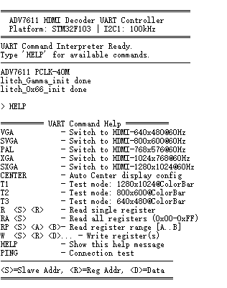
指令解释：
Command | NOTE
VGA | 切换至HDMI VGA显示
SVGA | 切换至HDMI SVGA显示
PAL | 切换至HDMI PAL显示
XGA | 切换至HDMI XGA显示
SXGA | 切换至HDMI SXGA显示
CENTER | 自适应居中
T1 | 切换至1280x1024彩条BIST
T2 | 切换至800x600彩条BIST
T3 | 切换至640x480彩条BIST
R | 读单个寄存器
RA | 读全部寄存器(0x00-0xff)
RP | 读指定范围寄存器
W | 写寄存器
HELP | 打印help信息

*NOTE ： 串口指令代码位于工程中的Drivers/Uart_Cmd/uart_cmd_.c与uart_cmd_.h文件

AW EDID Editor软件生成EDID
将CEA Extension取消掉，点X。为拓展设置，开启后生成的edid bin会有256字节，ADV7611不支持拓展edid。
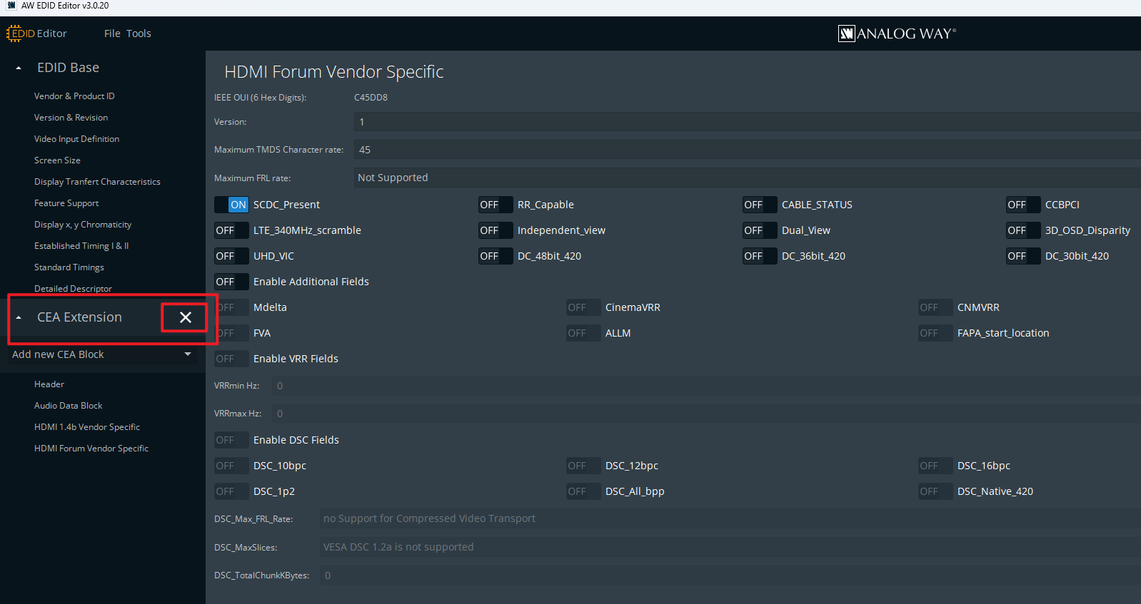
在timing中修改时序参数，HBP通过H.Blank - H.Front Porch - H.Sync Width体现。
litch的timing与该页面timing保持一致
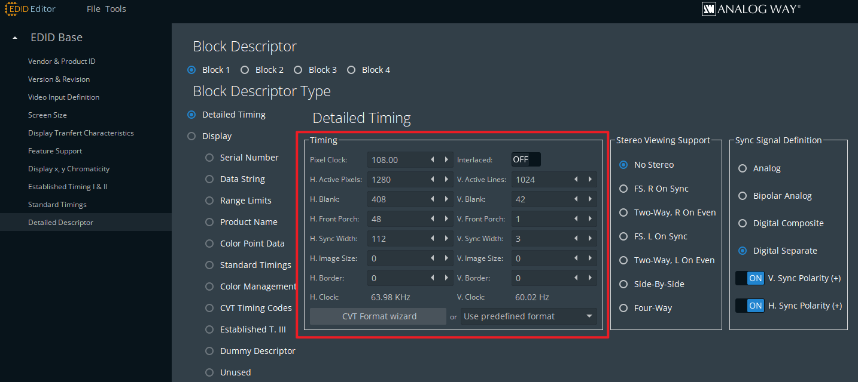

非HDMI输入时，ADV7611输出PCLK时钟更改
在非HDMI输入时，ADV7611输出时钟PCLK与两个寄存器有关，0x01 与 0x00.
0x01选择ADV7611输出模式PRIM_MODE[3:0]，0x00选择该模式下输出配置VID_STD[5:0]。详见UG-180.
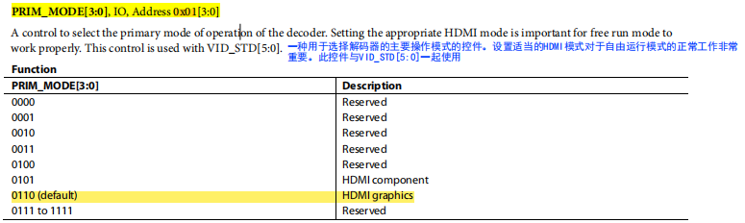

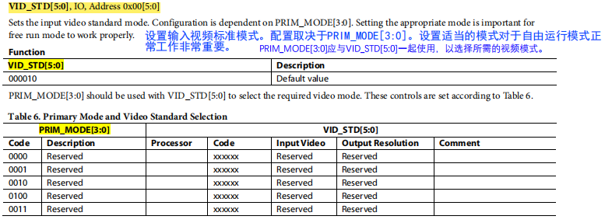
w 0x98 0x01 0x06 选择模式
w 0x98 0x00 0x01 选择时钟配置--40M
w 0x98 0x00 0x02 选择时钟配置--50M
w 0x98 0x00 0x04 选择时钟配置--75M
w 0x98 0x00 0x05 选择时钟配置--100M

litch垂直居中设置
*未开启垂直镜像使能时，直接修改0x13 cfg_top_blank寄存器

*当垂直镜像使能后，需要通过配置CP寄存器的cfg_gip_scan_start_line进行垂直居中：
cfg_gip_scan_start_line = (1024+40)/2 + vactive/2 ;
0xac寄存器cfg_gip_scan_line_manual_en置1 ;
将计算后的cfg_gip_scan_start_line写入0xac、0xad寄存器 ;
cfg_gip_scan_line_manual_en置1后，MP寄存器的0x13 cfg_window_blank_top寄 存器失效。

Example1 - 800x600 垂直镜像 ：
vactive为600
I2C_WriteReg(slave, 0xc0, 0x66); //切换置CP寄存器
slave = 0x66;
cfg_gip_start_line = (1024+40)/2 + vactive/2; //计算cfg_gip_start_line
I2C_WriteReg(slave, 0xac, ( (0x01<<4) | 0x00<<2)| ((cfg_gip_start_line&0x0300)>>8) ) ;
I2C_WriteReg(slave, 0xad, (cfg_gip_start_line&0x00ff));
I2C_WriteReg(slave, 0xc0, 0x66); //切换回MP寄存器

Example2 - 800x600 非垂直镜像 ：
vactive为600
cfg_top_blank = ( (1024+40 - vactive)/2 > 0xff ) ? 0xff : ( (1024+40 - vactive)/2 );
I2C_WriteReg(slave, 0x13, ( cfg_top_blank & 0xff) );//写top_blank
I2C_WriteReg(slave, 0xc0, 0x66);
slave = 0x66;
I2C_WriteReg(slave, 0xac, 0x00 );//关闭cfg_gip_scan_line_manual_en

BIST测试

统一模式-彩色条纹
分辨率 | Config | PASS | NOTE
1280x1024 | - | √
1280x1024 | 水平垂直镜像 | √
1280x1024 | 水平镜像 | √
1280x1024 | 垂直镜像 | √
1024x768 | - | √
1024x768 | 水平垂直镜像 | √
1024x768 | 水平镜像 | √
1024x768 | 垂直镜像 | √
800x600 | - | √
800x600 | 水平垂直镜像 | √
800x600 | 水平镜像 | √
800x600 | 垂直镜像 | √
768x576 | - | √
768x576 | 水平垂直镜像 | √
768x576 | 水平镜像 | √
768x576 | 垂直镜像 | √
640x480 | - | √
640x480 | 水平垂直镜像 | √
640x480 | 水平镜像 | √
640x480 | 垂直镜像 | √

0x66寄存器-BIST出错
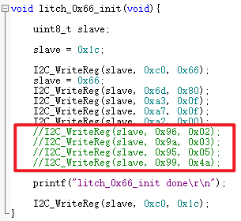
配置0x66 page寄存器，若写入上图中红框中的寄存器，则进行小分辨率的BIST测试，会出错，颜色显示不正常：
下图为该情况下的800x600垂直水平黑白条纹
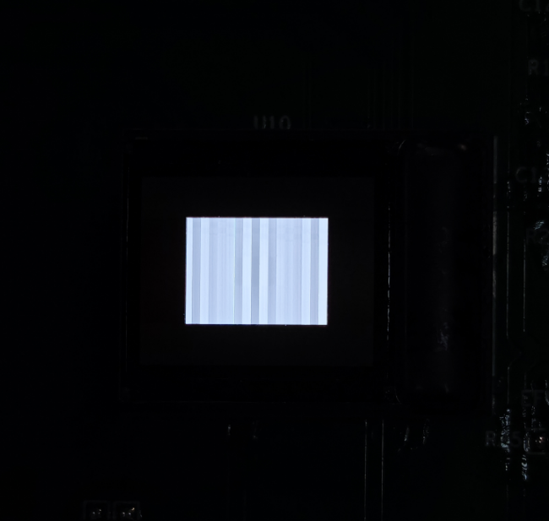
原因：scan_delay时间太大，时序出错

HDMI测试

视频源PC更改分辨率：
1 设置多屏幕显示为复制
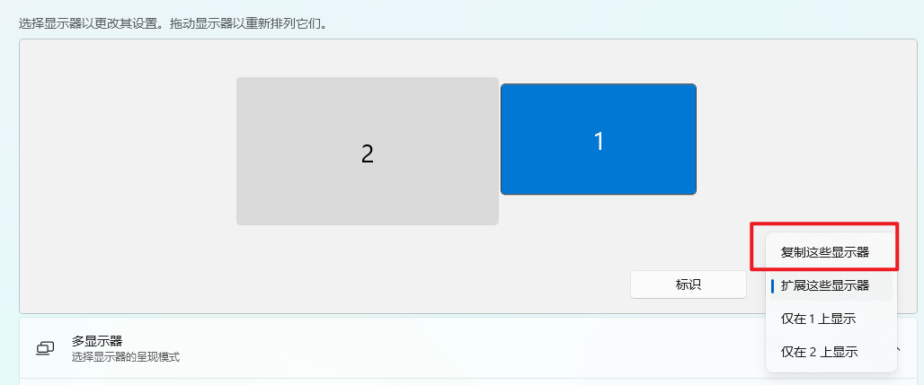
2设置显示器分辨率，根据点屏需求配置为对应分辨率
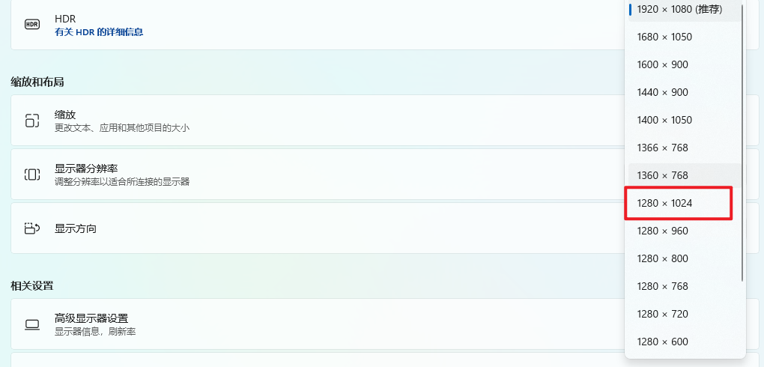

不同分辨率测试
Resolution | 正常显示 | 水平镜像 | 垂直镜像 | 水平垂直镜像
1280x1024 | √ | √ | √ | √
1024x768 | √ | √ | √ | √
800x600 | √ | √ | √ | √
768x576 | ADV7611无768x576模式，未测试
640x480 | √ | √ | √ | √

BUG

上下BLANK移动 有残影
非垂直镜像下（0x10寄存器bit1=0）,通过0x13 cfg_window_blank_top寄存器，将画面移动时，会有残影无法消去，残影会慢慢变浅，只能重新display off > on。

**只存在与将0x13寄存器由大调小时，由小调大时不出现。

原因：0x13寄存器调小后，scanb扫描行无法扫描到下面的行，导致下面的行依旧保持之前的电压，电荷慢慢释放最终颜色变浅。
800x600 0x13=0xff:
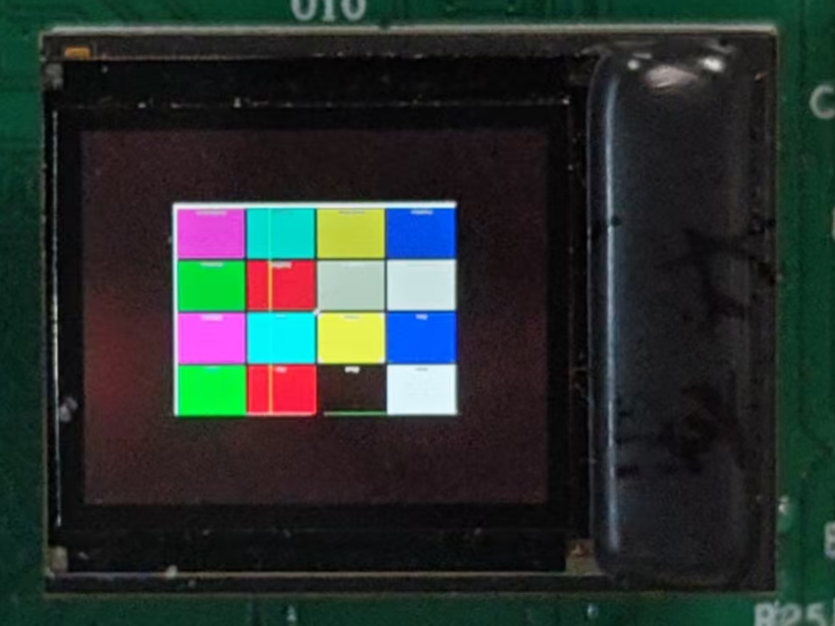
↓
800x600 0x13=0x00:

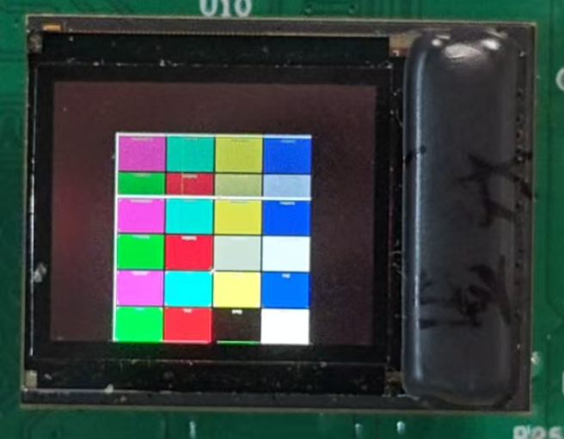

切换分辨率后 有残影
只能重新display off > on。

